**T e r m i n e**

|  |  |  |  |  |
| --- | --- | --- | --- | --- |
| **Januar** | 09.01 |  | **Juli** | 09.07 |
| **Februar** | 13.02 |  | **September** | 10.09 |
| **März** | 12.03 |  | **Oktober** | 08.10 |
| **April** | 09.04 |  | **November** | 12.11 |
| **Mai** | 14.05 |  | **Dezember** | 10.12 |
| **Juni** | 11.06 |  |  |  |

Quartiersmanagement Unterliederbach

Frankfurter Programm Aktive Nachbarschaft

Leitung:

Monika Henseling, Cornelia Koo, Yousra Uariachi

**Möchten Sie nähen lernen?**

**Wollen Sie Kleidungsstücke ändern?**

**Möchten Sie aus alten Stoffen etwas Neues entwerfen?**

**Sie können bei uns lernen, wie man**

**- eine Nähmaschine bedient**

**- Kissen, Taschen, Hosen oder Röcke aus alten Stoffen näht**

**- Hosen oder Jacken kürzt**

**Am 2.Samstag des Monats von 14.00 - 18.00 Uhr**

**Beitrag 2,00 EURO**

**Bitte melden Sie sich an unter Tel. 069-30065610**

**Upcycling**

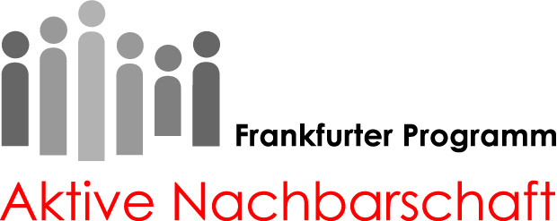

**Unser Angebot im Bewohnertreff Alemannenweg 88**

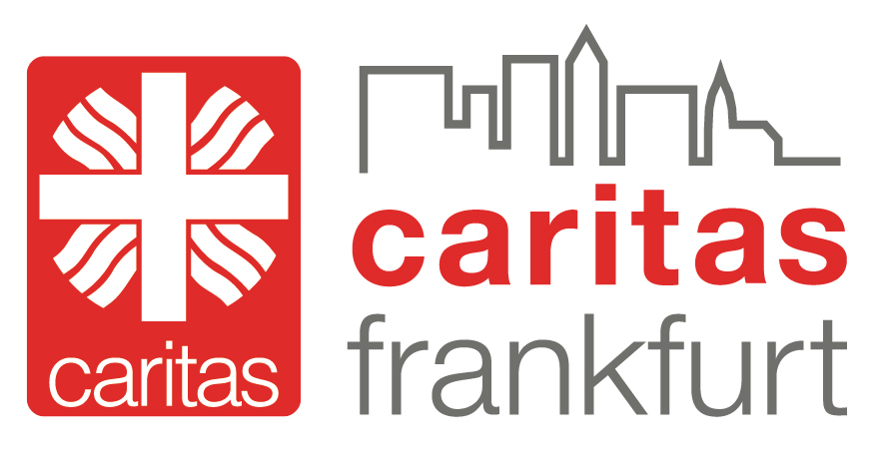

T**ermine:**